

**CSR POLICY**

**‘EEN DUURZAME WERELD BEGINT BIJ ONS’**

# Engagement

Gedreven door onze visie, missie en waarden bouwen we daarom voortdurend aan een duurzame wereld. Met een doordacht en gedragen MVO-beleid (Maatschappelijk Verantwoord Ondernemen) willen we onze positieve impact op mens, milieu en maatschappij stap voor stap vergroten. We engageren ons om doorheen onze activiteiten vooruitgang te realiseren geleid door de UN Sustainable Development Goals. We rapporteren over onze inspanningen in lijn met de Global Reporting Initiative.

# Ambities

**People - ‘We streven naar een duurzame en inclusieve werkomgeving’**

Onze medewerkers zijn onze sleutel tot succes. We investeren in hen door ontwikkelingskansen te creëren in een veilige en respectvolle werkomgeving. Bovendien willen we onze verantwoordelijkheid opnemen om doorheen onze waardeketen onze eigen standaarden op het vlak van arbeids- en mensenrechten te promoten.

Jan De Nul Group definieerde 4 focusgebieden om deze duurzame werkomgeving te creëren:

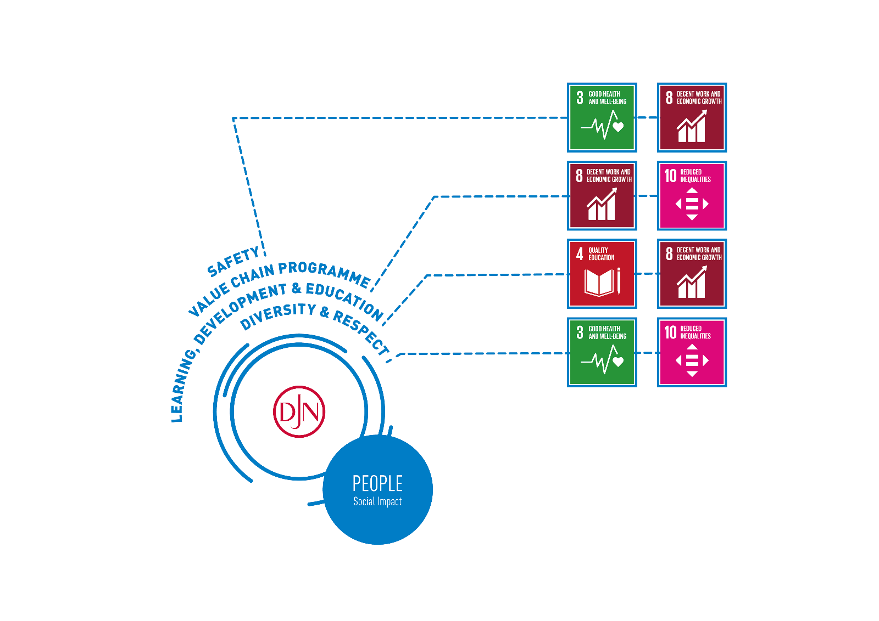

* Safety: We verbinden ons tot het creëren van een veilige werkomgeving voor alle werknemers betrokken bij onze activiteiten met aandacht voor de lichamelijke en mentale gezondheid.
* Value Chain Programma: Als wereldspeler erkennen we onze verantwoordelijkheid om arbeids- en mensenrechten te beschermen en te promoten doorheen onze ganse waardeketen.
* Learning, development & education: We geven onze (toekomstige) medewerkers goede ontwikkelingskansen in hun werk ten voordele van een persoonlijke ontwikkeling en duurzame groei van het bedrijf.
* Diversity & respect: de kwaliteit van onze projecten wordt gegarandeerd door op een positieve, verbindende en respectvolle manier samen te werken. We verbinden ons om op te treden tegen alle vormen van discriminatie.

**Planet – ‘We verkleinen voortdurend onze ecologische voetafdruk’**

Onze planeet staat onder druk en we voelen ons daar nauw bij betrokken. We zullen onze milieuprestaties stap voor stap verbeteren uit respect voor de natuur, onze leefomgeving en de volksgezondheid.

Jan De Nul Group definieerde 4 focusgebieden om onze ecologische voetafdruk te reduceren:

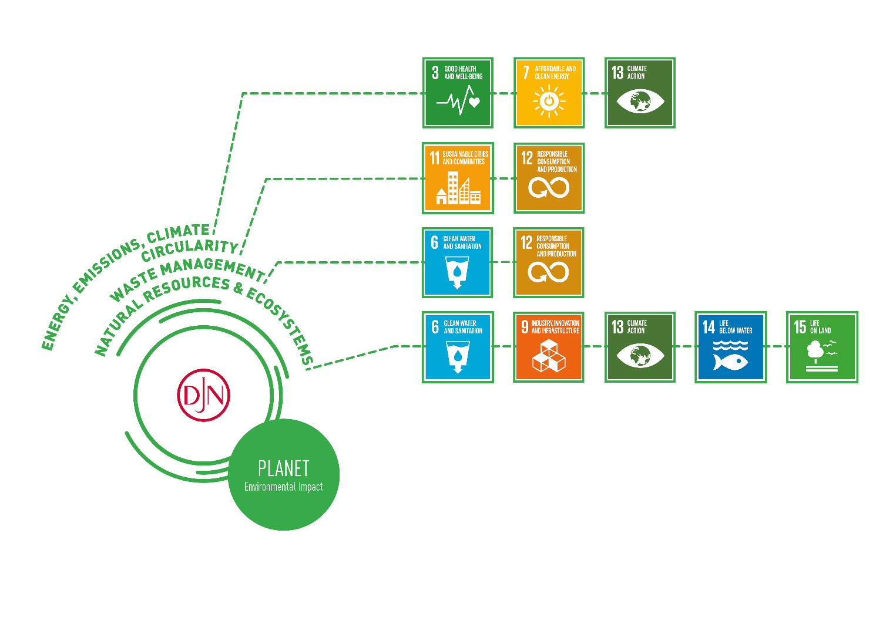

* Energy, emissions, Climate: De uitdagingen rond energie, emissies en klimaat vormen de perfecte motor voor innovatie. Door het invoeren van emissie reducerende maatregelen en door energie-efficiëntie te bevorderen, gaan we de strijd aan met de klimaatverandering en streven we naar een goede luchtkwaliteit.
* Circularity: we zullen onderzoeken en exploreren hoe en waar we het circulair denken en handelen, kunnen implementeren binnen onze activiteiten. Op deze manier willen we streven naar een duurzame consumptie en productie.
* Waste management: we zullen verder groeien in het selectief verwerken en reduceren van afval. We geven speciale aandacht aan plastic afval in onze oceanen die een bedreiging vormen voor de rijke mariene biodiversiteit.
* Natural resources & ecosystems: We blijven onvermoeid inzetten op het beheersen van de milieuaspecten van onze projecten. Innovatieve oplossingen moeten ons in staat stellen de natuur rondom onze projecten zoveel als mogelijk in stand te houden en waar mogelijk te verbeteren.

**Profit – ‘We staan voor een duurzame bedrijfsvoering’**

Een gezonde financiële situatie is ons uitgangspunt om een duurzame bedrijfsvoering na te streven. We hanteren daarbij de hoogste ethische bedrijfsstandaarden en verwachten hetzelfde van al onze stakeholders. We tonen betrokkenheid in de ontwikkeling van lokale gemeenschappen waar we actief zijn.

Jan De Nul Group definieerde 3 focusgebieden om onze duurzame bedrijfsvoering te garanderen:

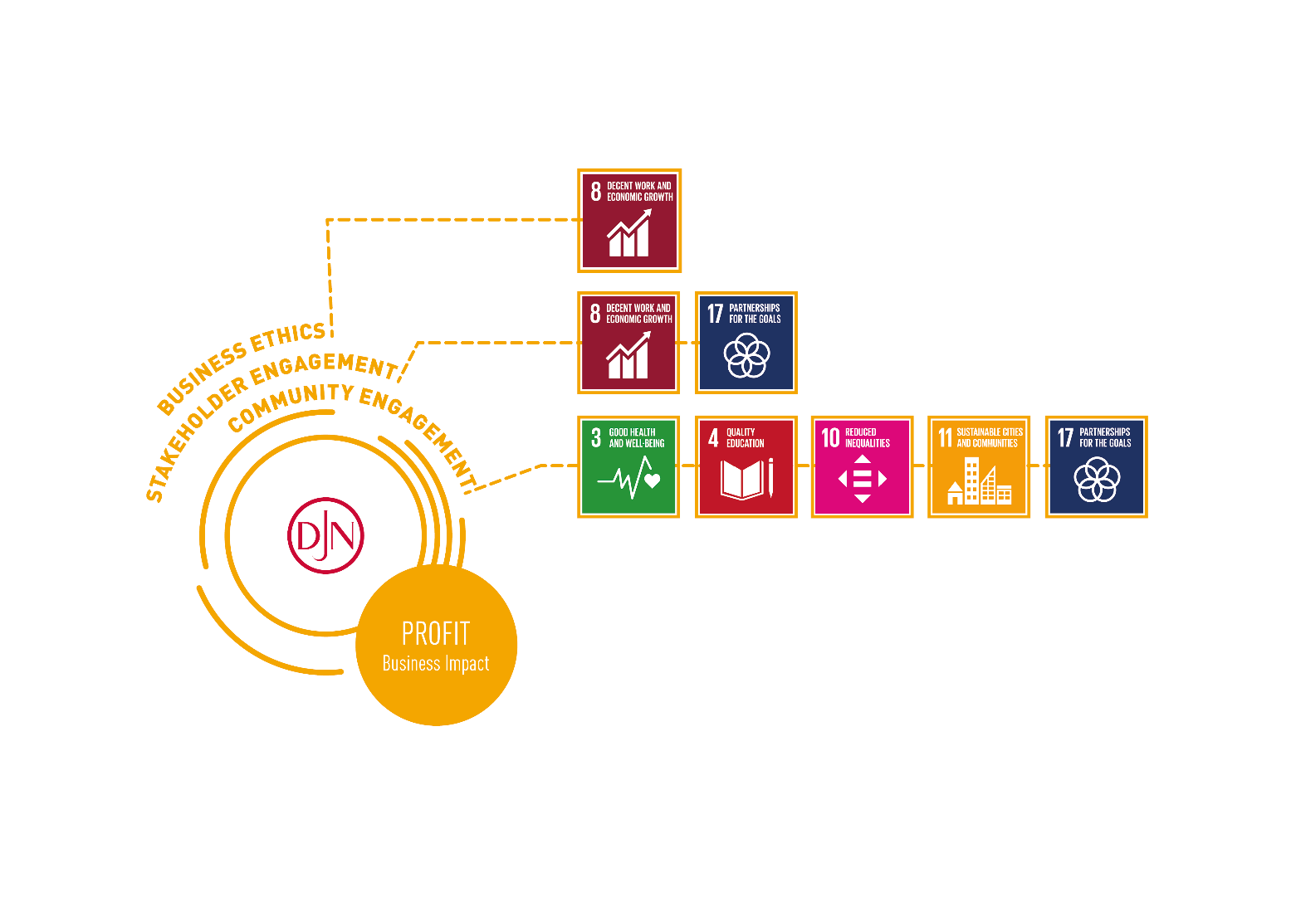

* Business ethics: We hanteren de hoogste ethische standaarden, in lijn met alle geldende wetten en richtlijnen. We verwachten van onze medewerkers en business partners hetzelfde te doen.
* Stakeholder engagement: Samenwerkingen en engagementen met stakeholders zullen resulteren in meer innovatie, verbeterde risicobeheersing en vergrote invloedssfeer.
* Community engagement: We willen de lokale gemeenschappen betrekken zodat zowel sociale, ecologische als economische ontwikkeling ondersteund wordt.

# Aanpak

Om deze ambities na te streven, engageren we ons om concrete acties te realiseren, onze inspanningen en vooruitgang te meten en hierover te rapporteren. We informeren onze medewerkers en stakeholders over de gekozen strategie en onze krachtlijnen en ondersteunen hen bij de uitvoering ervan. We verwachten betrokkenheid van iedereen bij ons MVO-beleid. Zo bouwen we vandaag aan de duurzame wereld van morgen.

Dit is een flexibel document. De uitdagingen van morgen zijn misschien niet die van vandaag!

# Referenties

* Missie, visie, waarden (JDN.QF.01.42)
* Code of Conduct Jan De Nul Group (JDN.GF.01.40)
* QHSSE Beleidsverklaring Jan De Nul Group (JDN.QF.01.01)
* Social Accountability Policy Jan De Nul Group (JDN.GF.01.43)